**Министерство образования Московской области**

**ГОУ ВО МО «Государственный гуманитарно-технологический университет» (ГГТУ)**

**Ликино-Дулевский политехнический колледж – филиал ГГТУ**

**О Т Ч Ё Т**

**ПО ПРОИЗВОДСТВЕННОЙ ПРАКТИКЕ**

по ПМ.01 Разработка модулей программного обеспечения для компьютерных систем

Обучающегося ______Широнина Николая Анатольевича_________________

Курс ____3_____ группа ___ИСП.20А______________________________

Специальность 09.02.07 Информационные системы и программирование ___

Место практики _________ООО «Новый коммунальный стандарт»_________

Период практики с 04.05.2022 г. по 31.05.2022 г._______________________

Руководители практики

от колледжа __________Кузьмина Елена Евгеньевна___________________

Гжегожевский Сергей Владимирович_____________

Пронина Алла Юрьевна _____________

Селиверстова Ольга Михайловна _____________

от организации______ Федорчук Антон Николаевич____­­­­­­_______________

МП

г. Ликино-Дулево

2023 г.

Производственную практику проходил в организации ООО «Новый коммунальный стандарт» которая занимается содержанием и техническим обслуживанием коммунального фонда.

Проведен анализ материально-технической базы, который показал, что в ИТ-отделе находится 14 компьютеров и 1 сервер. Установлено следующее программное обеспечение: операционные системы Windows 10, 11 Linux Ubuntu, офисный пакет Microsoft Office 2016, Web-браузер Google Chrome, 1С Предприятие 8.3, 1С Битрикс.

Согласно постановке задачи, спроектирована предметная область и разработана база данных. Разработана схема базы данных. Произведена нормализация данных. Для работы была использована СУБД Microsoft SQL Server Management Studio 19.

В соответствии с постановкой задачи было разработано техническое задание. Согласно техническому заданию разработана программа по учёту заявок и аварийных отключений, планированию обслуживания жилья со следующими функциональными возможностями:

* Добавление данных в таблицы «Заявки», «Планирование», «Аварийные отключения», «Оператор», «Исполнитель».
* Редактирование данных в таблицах «Заявки», «Планирование», «Аварийные отключения», «Оператор», «Исполнитель».
* Просмотр данных из таблиц «Заявки», «Планирование», «Аварийные отключения», «Оператор», «Исполнитель».
* Создание отчётов в виде Word, Excel файлов.
* Поиск по атрибутам

В техническом задании отражены требования к составу технических средств, информационно-программной совместимости и требования к надёжности, которые должны быть соблюдены во время разработки, внедрении и эксплуатации приложения.

На основании собранной информации на сайте figma.com был спроектирован пользовательский интерфейс программы.

Для разработки приложения использовались следующие средства: Microsoft Visual Studio, SQL Server Management Studio (SSMS).

Приложение обладает удобным графическим интерфейсом.

Для отладки и тестирования приложения использовались встроенные программные средства языка C#.

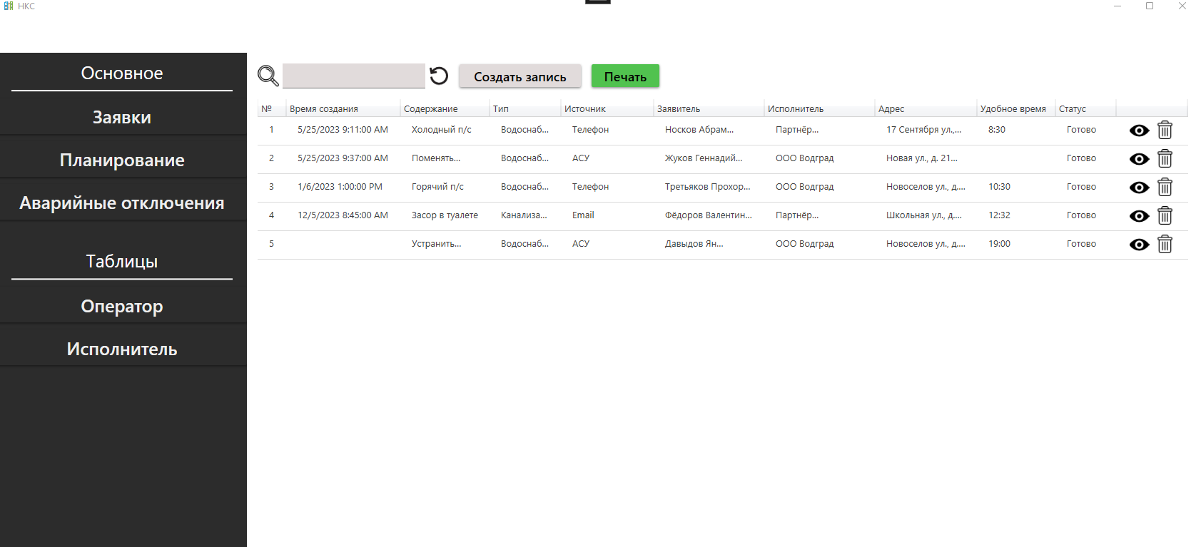

Рис. 1 «Страница Заявки»

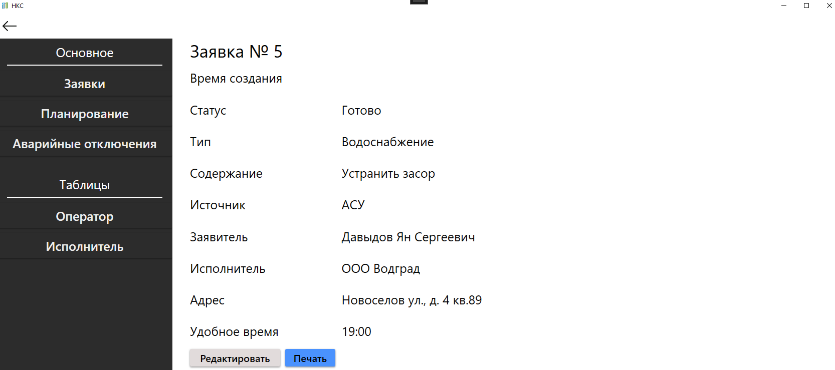

Рис. 2 «Просмотр заявки»

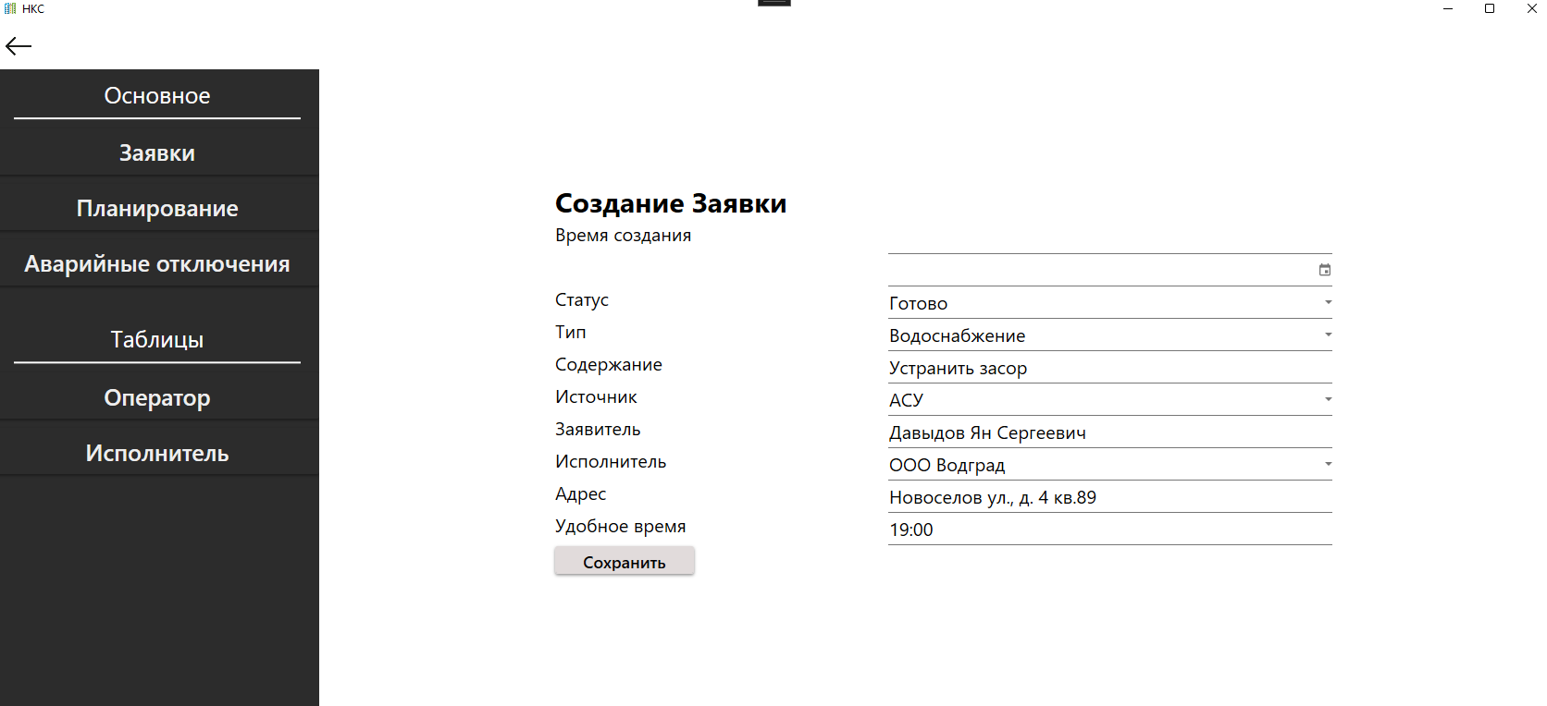

Рис. 3 «Редактирование и создание заявки»

На основании созданного приложения и в соответствие с ГОСТами ГОСТ «19.505 – 79», ГОСТ «19.503 – 79». Разработана техническая документация: руководство пользователя, руководство программиста, программа и методика испытаний, текст программы.

Во время прохождения производственной практики выполнялись дополнительные виды работ:

* Составление отчётов по аппаратным мощностям персонального компьютера

Производственная практика по ПМ.01 «Разработка модулей программного обеспечения для компьютерных систем» способствовала освоению общих и профессиональных компетенций, а также трудовым функциям:

ОК 01. Выбирать способы решения задач профессиональной деятельности, применительно к различным контекстам.

ОК 02. Осуществлять поиск, анализ и интерпретацию информации, необходимой для выполнения задач профессиональной деятельности.

ОК 03. Планировать и реализовывать собственное профессиональное и личностное развитие.

ОК 04. Работать в коллективе и команде, эффективно взаимодействовать с коллегами, руководством, клиентами.

ОК 05. Осуществлять устную и письменную коммуникацию на государственном языке с учетом особенностей социального и культурного контекста.

ОК 06. Проявлять гражданско-патриотическую позицию, демонстрировать осознанное поведение на основе общечеловеческих ценностей, применять стандарты антикоррупционного поведения.

ОК 07. Содействовать сохранению окружающей среды, ресурсосбережению, эффективно действовать в чрезвычайных ситуациях.

ОК 08. Использовать средства физической культуры для сохранения и укрепления здоровья в процессе профессиональной деятельности и поддержание необходимого уровня физической подготовленности.

ОК 09. Использовать информационные технологии в профессиональной деятельности.

ОК 10. Пользоваться профессиональной документацией на государственном и иностранном языке.

ОК 11. Использовать знания по финансовой грамотности, планировать предпринимательскую деятельность в профессиональной сфере.

ПК 1.1. Формировать алгоритмы разработки программных модулей в соответствии с техническим заданием

ПК 1.2. Разрабатывать программные модули в соответствии с техническим заданием

ПК 1.3. Выполнять отладку программных модулей с использованием специализированных программных средств

ПК 1.4. Выполнять тестирование программных модулей

ПК 1.5. Осуществлять рефакторинг и оптимизацию программного кода

ПК 1.6. Разрабатывать модули программного обеспечения для мобильных платформ